今日动态
2024.3.11 周一
记录人：谢亚敏
※一日活动篇
◎今日来园人数：20人，3人缺勤。
◎早点：牛奶、面包。
◎午餐：葡萄饭、小鸡炖蘑菇、油麦菜炒木耳、紫菜虾滑汤。
◎午点：芝麻汤圆。
◎水果：香蕉、哈密瓜。
姓名 | 打招呼 | 自主放物品 | 午饭情况 | 午睡情况 | 午点情况 | 大便情况
高昀棋 | 请假 | 请假 | 请假 | 请假 | 请假
陈琬儿 | ☆ | ☆ | ☆ | ☆ | ☆
秦初曈 | 提醒 | ☆ | ☆ | ☆ | ☆
曹钰欣 | 提醒 | ☆ | ☆ | ☆ | ☆
余思纯 | ☆ | ☆ | ☆ | ☆ | ☆
张榕汐 | ☆ | ☆ | ☆ | ☆ | ☆
陆亦萱 | 提醒 | ☆ | ☆ | ☆ | ☆
陈欣尹 | ☆ | ☆ | ☆ | ☆ | ☆
陈诗羽 | ☆ | ☆ | ☆ | ☆ | ☆
张子瑶 | ☆ | ☆ | ☆ | ☆ | ☆
陈佳奕 | ☆ | ☆ | ☆ | ☆ | ☆
蒋芊冉 | ☆ | ☆ | ☆ | ☆ | ☆
朱舒窈 | 提醒 | ☆ | ☆ | ☆ | ☆
陈舒然 | 提醒 | ☆ | ☆ | ☆ | ☆
秦昊吕 | 请假 | 请假 | 请假 | 请假 | 请假
刘一航 | ☆ | ☆ | ☆ | ☆ | ☆
万靖炘 | ☆ | ☆ | ☆ | ☆ | ☆
巢惟燚 | 请假 | 请假 | 请假 | 请假 | 请假
陆奕果 | ☆ | ☆ | 剩菜 | ☆ | ☆
沈梓诺 | ☆ | ☆ | 剩菜 | ☆ | ☆
陈杭昱 | ☆ | ☆ | ☆ | ☆ | ☆
蒋一帆 | 提醒 | ☆ | ☆ | ☆ | ☆
陈宥和 | ☆ | ☆ | ☆ | ☆ | ☆
打招呼：能主动跟老师打招呼☆
自主放物品：能够将水杯放在水杯架上，把物品摆放在抽屉里☆
午饭情况：能够独立把饭菜吃完☆
午睡情况：能够在1点前入睡☆
午点情况：能够独立把午点吃完☆

※区域游戏篇
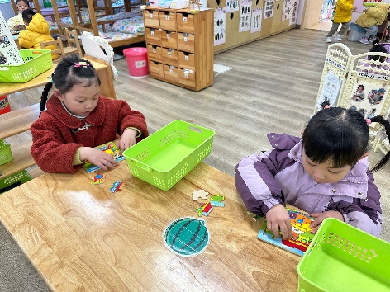 | 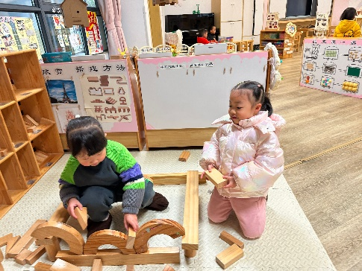
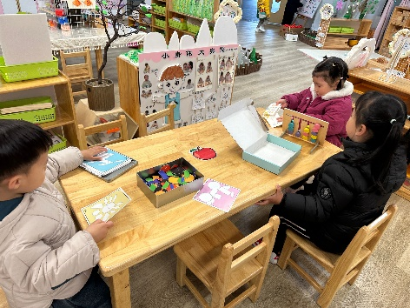 | 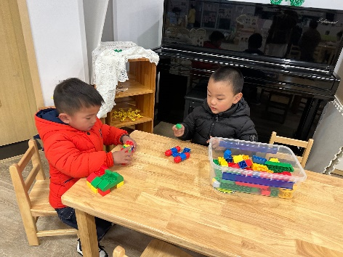

※户外游戏篇
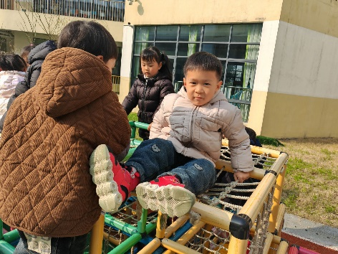 | 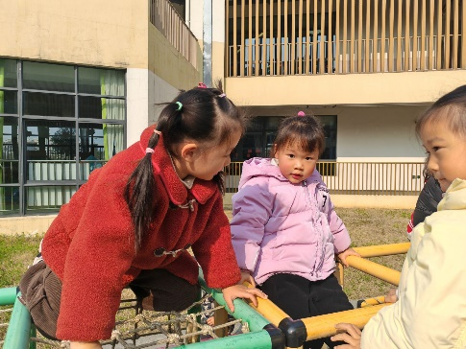

※集体活动篇

数学：数字朋友送给谁
这是一次关于数与物对应的数学活动。本活动旨在正确点数并说出物品总数，在认识数字的基础上，根据总数匹配相应的数字，将数字与客观事物的数量联系起来，建立数与物之间一对一的联系。
小班近期的数学活动都是围绕感知5以内的数量开展的：按物点数、物数匹配、数物匹配等，经过前几次活动，孩子的点数能力有了很大提高，但有部分孩子数字还认不全。
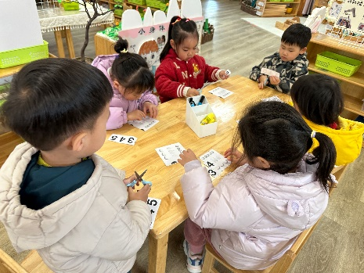 | 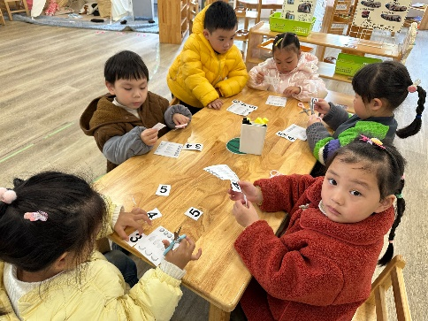

数学：给物品送点卡
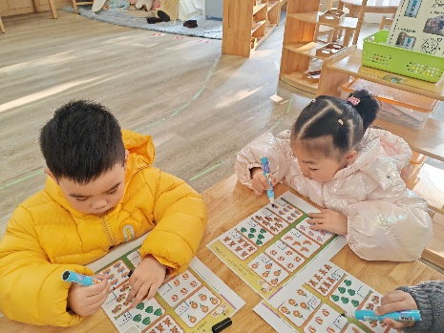 | 